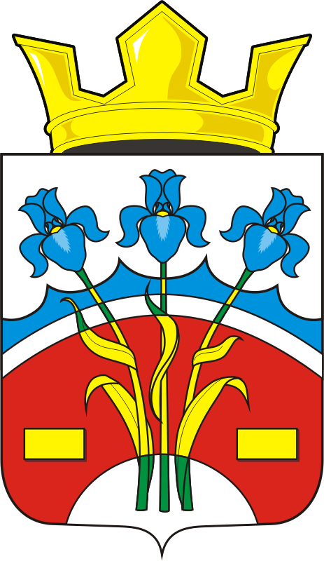

СОВЕТ ДЕПУТАТОВ МУНИЦИПАЛЬНОГО ОБРАЗОВАНИЯ
ФЕДОРОВСКИЙ ПЕРВЫЙ СЕЛЬСОВЕТ САРАКТАШСКОГО РАЙОНА
ОРЕНБУРГСКОЙ ОБЛАСТИ
ЧЕТВЕРТОГО СОЗЫВА

РЕШЕНИЕ
внеочередного двадцать второго заседания Совета депутатов
муниципального образования Федоровский Первый сельсовет
четвертого созыва

10.11.2022 с. Федоровка Первая № 78

О внесение изменений в решение Совета депутатов Федоровского Первого сельсовета Саракташского района Оренбургской области от 26.11.2019 № 123
«Об утверждении Положения о земельном налоге»

В соответствии со статьями 387, 394 Налогового кодекса Российской Федерации, статьей 14 Федерального закона от 06.10.2003 № 131-ФЗ «Об общих принципах организации местного самоуправления в Российской Федерации», руководствуясь Уставом муниципального образования Федоровский Первый сельсовет Саракташского района Оренбургской области

Совет депутатов Федоровского Первого сельсовета РЕШИЛ:

1. Внести в Положение о земельном налоге, утвержденное решением Совета депутатов Федоровского Первого сельсовета Саракташского района Оренбургской области от 26.11.2019 № 123 «Об утверждении Положения о земельном налоге» с изменениями, внесенными решениями от 28.10.2021 № 48, следующие изменения: в абзаце 2 раздела II «Налоговые ставки» цифру «0,25» заменить на цифру «0,3».
2. Настоящее решение подлежит обнародованию, опубликованию в районной газете «Пульс дня» и размещению на официальном сайте муниципального образования Федоровский Первый сельсовет Саракташского района Оренбургской области.
3. Установить, что настоящее решение вступает в силу по истечении одного месяца со дня его официального опубликования, но не ранее 1 января 2023 года.
4. Контроль за исполнением настоящего решения возложить на постоянную комиссию по бюджетной, налоговой и финансовой политике, собственности и экономическим вопросам, торговле и быту (Кирюхина Е.А.).

Председатель Совета депутатов А.Н. Богряков

Глава сельсовета А.А. Хлопушин

